港南区連合町内会長連絡協議会７月定例会

日　時　令和７年７月１８日（金）１４時３０分～

場　所　港南区役所６階６０１，６０２会議室

**１　報告事項**

（１）警察関係（防犯・交通事故情報）

（２）消防関係（火災・救急状況等報告）

**２　依頼事項**

1. 令和７年度港南区社会福祉協議会世帯賛助会費納入の協力について
2. 地域防犯合同パトロールについて（地域・警察署・区役所）

**３　情報提供**

（１）令和７年国勢調査広報ポスターの掲示について【市連】

（２）港南区がけ地相談会の開催について

（３）土砂災害防止法に基づく基礎調査結果の公表について

（４）第５期港南ひまわりプラン 素案の意見募集について

（５）こなちゃん通信第６号について

（６）山下ふ頭再開発に係る市民意見募集の実施について【市連】

（７）市民の防犯意識に関するアンケートについて【市連】

（８）第三次港南区読書活動推進目標（原案）への意見募集について

（９）「令和７年度地域の担い手創出支援事業　自治会町内会担い手発掘・仲間づくり講座」の周知及びリーフレットの配布について【市連】

（１０）自治会町内会向け デジタルツール展示・相談会について【市連】

（１１）自治会町内会館脱炭素化推進事業補助金の活用団体インタビュー公開について【市連】

（１２）令和７年度上半期広報紙配布謝金について

（１３）老人福祉センター横浜市蓬莱荘の休館について

（１４）自治会町内会宛て配送手提げ袋の変更について

**４　各種広報紙・チラシ等の配布・回覧・掲示**

**５　区連長活動報告**

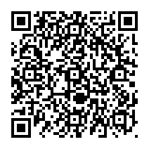

※区連会次第及び資料集については、

　港南区連合町内会長連絡協議会ウェブサイトに掲載しています。

１　報告事項

（１）警察関係

① 防犯（生活安全課）

◆刑法犯罪の認知件数（令和７年累計【６月末現在】）【暫定値】

区内 ４４９件　前年比 ＋２７件　６月中　９４件

◆特殊詐欺の認知件数（令和７年累計【６月末現在】）【暫定値】

区内２３件　前年比＋１１件　被害額　１億３，５００万円　６月中５件

【参考】

　特殊詐欺の発生件数（被害届が出されてないものを含む）

　区内　８０件　 前年比＋１４件　被害額約　２億６，４００万円

② 交通（交通課）

◆交通事故情報 （令和７年累計【６月末現在】）

区内　１６０件　前年比　　－４５件　６月中　３０件

問合せ　港南警察署　電話　８４２－０１１０

（２）消防関係

◆火災件数（令和７年累計【６月末現在】）

区内 　１７件 前年比 　＋５件　焼損床面積 　 １３２㎡ 前年比 －８８㎡

＜港南区内の主な火災原因＞

１位　放火（疑い含む）　　４件（前年比＋３件）

２位　ストーブ　　　　　　３件（前年比＋２件）

２位　たばこ　　　　　　　３件（前年比＋１件）

市内 ４１２件 前年比　＋８４件　焼損床面積 ３，２６４㎡ 前年比 －５８８㎡

◆救急件数（令和７年累計【６月末現在】）

区内　　　７，３７２件　前年比　　　－１２０件

市内　１２０，４１５件　前年比　－２，８５８件

※　速報値のため、今後数値が変更されることがあります。

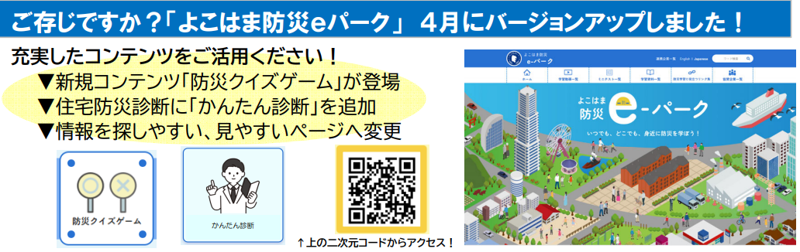

問合せ　港南消防署総務・予防課予防係　電話　８４４－０１１９

２　依頼事項

（１）令和７年度港南区社会福祉協議会世帯賛助会費納入の協力について

誰もが安心して暮らせる住みよい街づくりを目指し、各種事業活動を今後も展開するため、令和７年度も港南区社会福祉協議会世帯賛助会費の納入について、ご協力をお願い致します。自治会・町内会長様に会費納入の依頼文書をお送り致します。

【依頼額】

　１世帯＠５０円 × （区役所届出世帯数 × ０．９７）

※算出基礎となる届出世帯数は令和７年６月２５日現在です。

※保護世帯等を考慮し、あらかじめ３％を除いて算出します。

【納入期限】

　令和７年１１月末日

【納入方法】

同封の郵便払込通知書によりお近くのゆうちょ銀行で納付いただくか、区社協窓口へご持参下さい。

問合せ　港南区社会福祉協議会　　電話　８４１－０２５６

（２）地域防犯合同パトロールについて（地域・警察署・区役所）

神奈川県では、「神奈川県犯罪のない安全・安心まちづくり推進条例」で、毎年１０月１１日～２０日を「安全・安心まちづくり旬間」と定めています。

毎年この時期に合わせて、地域で行われている防犯パトロールに、港南警察署と港南区役所の職員が出向き、地域の皆さんと一緒にパトロールを行っています。

今年度も自治会町内会等、地域で防犯パトロールを実施している団体にご案内をお送りしますので、合同パトロールを希望される団体は、期限までに希望票をご提出ください。

【昨年実績】

　　①実施回数：５４回

　　②参加者数

　　・地域の方：９８２名

　　・警察署：延５３名　５４回中５０回参加（警察署参加率９２．６％）

　　・消防署：３回参加

　　・区役所：延１７４名

【実施期間】

令和７年１０月４日（土）～１２月１４日（日）

【希望票提出期限】

　　令和７年８月２９日（金）

問合せ　地域振興課地域運営推進係　電話　８４７－８３９１

３　情報提供

（１）令和７年国勢調査広報ポスターの掲示について【市連】（広報よこはま９・１０月号掲載）

現在、１０月１日の調査期日に向けて準備を進めておりますが、全世帯の回答を頂けるよう、「広報よこはま」を始めとした地域に密着した媒体を活用して、各世帯の皆様への十分な広報を実施してまいりたいと考えております。お手数をおかけいたしますが、広報ポスターの自治会・町内会掲示板への掲出等について併せてご協力をお願い申し上げます。

　【広報ポスター掲出等のお願い】

　①　ポスター仕様　Ａ４縦　片面印刷（別添参照）

②　掲出依頼期間

　　　９月初旬～１０月中旬（これ以前から掲出いただいても差し支えありませ

ん。）

③　ポスター送付時期

　　　　７月区連会での説明後、各区から各自治会・町内会あて送付させていただきます。

【参考：調査書類の配布時期、回答・提出期間】

①　調査書類の配布時期

　　　　９月２０日（土）～１０月１日（水）

　　　　※調査票（紙）のほか、インターネット回答に必要な書類や郵送用の封筒などを配布。

②　インターネット回答期間

　　　　９月２０日（土）～１０月８日（水）

③　調査票での回答期間

１０月１日（木）～１０月８日（水）

問合せ　政策経営局統計情報課　電話 ６７１－４２０１

（２）港南区がけ地相談会の開催について（広報よこはま７月号掲載）

区内の宅地などを原則、所有している人を対象に、がけ地や擁壁、斜面などの維持管理等の不安や問題点について、地盤の専門家に無料で相談できる相談会を開催します。自治会町内会の掲示板に掲出していただきますようお願いします。

【開催概要】

日時：９月１９日（金）、２０日（土）

各日 １０時～１３時、１４時～１７時

※相談時間は各回５０分/組

会場：区役所５階　５０２会議室

【対象・定員】

区内に宅地などを原則、所有している人　※法人を除く

各日６組（先着順）

【費用】

無料

【申込み】

８月９日（土）９時から９月５日（金）１５時までに電子申請からお申込みください。

詳細は二次元コードより区ホームページをご覧ください。

問合せ　総務課防災担当　電話　８４７－８３１５

（３）土砂災害防止法に基づく基礎調査結果の公表について

県では地形が変わったがけ地や、新たに確認できたがけ地等について、土砂災害警戒区域等の見直し調査を進めており、港南区の調査結果を令和７年７月末に公表します。

基礎調査結果（区域図(案)）は、県ホームページ神奈川県土砂災害情報ポータルや、横浜川崎治水事務所、県庁砂防課、横浜市建築局企画部建築防災課の窓口で、閲覧することができます。

県ホームページへのアクセスは、インターネットで「神奈川県　土砂災害情報ポータル」と検索ください。

問合せ　神奈川県 横浜川崎治水事務所 工務部 急傾斜地第一課

電話 ４１１－２５２０

（４）第５期港南ひまわりプラン 素案の意見募集について（広報よこはま８月号掲載）

令和８年度からはじまる「第５期港南ひまわりプラン」の策定に向け、しゃべっCiao（ちゃお）♪など多くの区民の皆さまとの意見交換を経て、素案を作成してまいりました。

先日行われた「第１回地域福祉保健推進協議会」において、委員の皆さまにもご確認いただき、素案が完成したところです。

つきましては、「第５期港南ひまわりプラン」の素案に関する区民意見募集を行います。

【募集期間】

令和７年８月１日（金）～８月３１日（日）

【回答方法】

①　横浜市電子申請・届出システム

②　電子メール（kn-tifukuplan@city.yokohama.lg.jp）

③　みんなの声カード

　　 　素案の裏表紙にある「みんなの声カード」に記入。

カードは、区役所（１階広報相談係、５階福祉保健課）・区社会福祉協議会・地域ケアプラザの計１３か所に設置している、『こなちゃん箱』に

お入れください。

【素案の主な配架場所】

・素案（全体版） ：区役所（１階広報相談係、５階福祉保健課）、

地域ケアプラザ、区社会福祉協議会

・素案（概要版） ：区民利用施設、地域活動団体等

・素案（こども版）：小中学校には連絡ツール専用アプリ

『すぐーる』で配信。



　　　　　　　　　　　←区ホームページにも掲載しています

　【区民意見募集スケジュール】

|  |  |
| --- | --- |
| 時期 | 内容 |
| ７月中 | 素案（概要版）の配布 |
| ７月２８日（月） | 記者発表 |
| ８月１日（金）～ | 広報よこはま港南区版（８月号）による周知、  区民意見募集の開始（～３１日（日）まで） |

問合せ　福祉保健課事業企画担当　電話　８４７―８４４１

（５）こなちゃん通信第６号について

「港南ひまわりプラン（港南区地域福祉保健計画）」の第５期計画策定に向けた取組や第４期計画の推進に関するさまざまな情報をお届けします。

【令和７年度第１回港南区地域福祉保健推進協議会】

７月９日（水）１３時～１５時

連合町内会長連絡協議会をはじめ、民生委員児童委員連絡協議会や保健活動推進員会、地区社会福祉協議会分科会など、さまざまな組織・団体の代表者が集まり、「第５期港南ひまわりプラン」の素案について意見交換を行いました。

【令和７年度港南ひまわりプラン応援補助金交付団体】

　　第４期港南ひまわりプランの【１２の取組】に沿った取組や活動に対して、補助金を交付し、取組・活動を応援しています。

令和７年度については、１３団体の交付が決定しました。交付団体の活動について、区ホームページに随時掲載しておりますので、ぜひご覧ください。

←区ホームページ

■交付団体一覧

|  |  |  |
| --- | --- | --- |
| No. | 団体名 | 主な活動地区/場所 |
| 1 | OECカフェ | 下永谷地域ケアプラザ、  日限山地域ケアプラザ |
| 2 | NPO法人コドモト | 大久保最戸地区 |
| 3 | ひぎりどんぐりの会 | ひぎり地区 |
| 4 | ぽかぽか | 日野地区 |
| 5 | NPO法人Lucky Life design | 港南中央地域ケアプラザ |
| 6 | 特定非営利活動法人  港南歴史協議会 | 上大岡地区、笹下地区 |
| 7 | スマホおたすけ2 | 日野南地域ケアプラザ、港南区役所 |
| 8 | 就労継続支援Ｂ型事業所  パステル | 笹下地区 |
| 9 | ハッピーバースデープロジェクトよこはま | 港南区全域 |
| 10 | よみきかせ・絆スマイル | 上永谷駅前地域ケアプラザ |
| 11 | 子どもの図書館あいすちゃん | 永谷地区 |
| 12 | 坂のまちの交流会実行委員会 | 日野南地区 |
| 13 | ぱっちわーく | 日野地区 |

問合せ　福祉保健課事業企画担当　電話　８４７―８４４１

（６）山下ふ頭再開発に係る市民意見募集の実施について【市連】（広報よこはま８月号掲載）

山下ふ頭再開発の新たな事業計画策定に向けて、「答申を踏まえた基本的な方向性」を取りまとめました。ついては、市民の皆様から広くご意見をいただくための市民意見募集を実施していますので周知をお願いします。

【募集期間】

令和７年７月１日（火）～９月９日（火）

【提出方法】

ア　インターネット入力フォーム（横浜市電子申請・届出システム）

次のＵＲＬまたは二次元コードからアクセスし、横浜市電子申請・届出シ

ステムにお進みください。

　　　ＵＲＬ：https://www.city.yokohama.lg.jp/city-info/yokohamashi/yokohamako/kkihon/keikaku/yamashita/joi/hokoseiiken.html

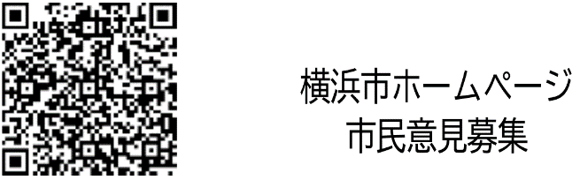　　　二次元コード：

イ　郵送（リーフレット付属のはがき）

【リーフレット配架場所（７月中旬から順次配架）】

　　市民情報センター（市庁舎３階）、各区役所広報相談係、

行政サービスコーナー・図書館等のＰＲボックスなど

問合せ　港湾局山下ふ頭再開発調整課　電話 ６７１－７３１４

（７）市民の防犯意識に関するアンケートについて【市連】（広報よこはま８月号掲載）

横浜市では防犯対策を強化しています。本アンケートは、防犯対策をより実効性のあるものとするため、市民の皆さまのご意見を参考にさせていただくことを目的としています。市民の皆さまの声を通じて、より安全で安心なまちづくりにつなげていきます。

ご協力のほどお願いいたします。

【アンケート対象者】

全市民が対象です。

【アンケート内容（※概ね５分程度の内容です）】

（概要）

・本市の治安についての印象

・自身で行っている防犯対策

・本市防犯活動に求めること

・防犯情報の受信方法として求めるもの

【回答期限】

令和７年８月３１日（日）

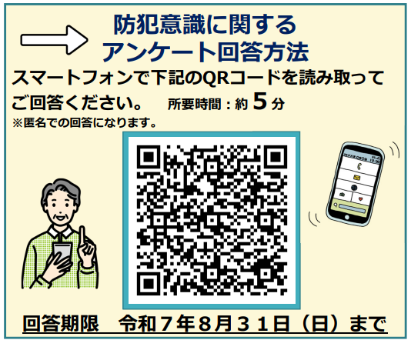

問合せ　市民局地域防犯支援課　電話 ６７１－３７０５

（８）第三次港南区読書活動推進目標（原案）への意見募集について

港南区では、横浜市の読書活動推進計画に基づき、港南区読書活動推進目標を定め、区内全域で読書活動を推進するための取組を行っています。本目標は直近の第二次目標が令和６年度までとなっており、今年度は、７年度から１１年度までの第三次目標を策定する年度となっています（７年１１月公表予定）。

このたび、第三次目標の原案を港南区役所及び港南図書館で作成したので、多くの皆様にご覧いただき、ご意見をいただきたいと考えています。

つきましては、下記の二次元コードから原案をご覧いただき、気づいた点やご意見をお寄せください。

QR コード

AI によって生成されたコンテンツは間違っている可能性があります。

第三次目標の原案とご意見の提出はこちら

【参考：第三次港南区読書活動推進目標の考え方について】

○　横浜市第三次横浜市民読書活動推進計画が６年度に策定されました。

この内容を踏まえ、第二次港南区読書活動推進目標の柱である「つなぐ」

「はぐくむ」「ひろめる」に、「だれでも（読書バリアフリーの推進）」を各柱の基盤として加え、第三次目標の策定を検討しています。

○　これにより、読書活動が「教育や子育て」にかかる取組というだけでなく、「障害者や高齢者福祉」についても重点を置いた取組を推進する目標とし、視覚障害者等をはじめ、『だれでも』読書に親しめるよう、読書環境の整備に取り組んでいきたいと考えています。

○　こうした考え方に基づいて、学校及び区民利用施設や関係機関・団体等との協働を進め、各地域の読書環境の向上と、地域全体での読書活動推進を目指していきます。

【意見募集期間】

令和７年８月２２日（金）まで

問合せ　地域振興課青少年育成担当　電話 ８４７－８３９６

（９）「令和７年度地域の担い手創出支援事業　自治会町内会担い手発掘・仲間づくり講座」の周知及びリーフレットの配布について【市連】

自治会町内会の役員様向けに、防災をテーマとした、新たな参加者を増やし、地域のつながりづくりを目的とした講座を市内４か所で開催します。

＜主催：市民局 地域活動推進課＞

当日は、誰もが「一緒に活動したい！」と思う仲間づくりの秘訣や魅力ある企画のヒントを他地域の事例を交えて、紹介させていただきます。

つきましては、参加希望の団体は、地域力推進担当まで（電子申請システムの場合は、二次元コードから）お申込みをお願いいたします。

自治会町内会の会長や役員の皆さまをはじめ、お誘い合わせのうえ、ぜひご参加ください。

【開催概要】

①　令和７年９月６日 （土）１４時～１６時 ＜かながわ県民センター＞

②　令和７年９月11日（木）１４時～１６時

＜ボッシュホール（都筑区民文化センター）＞

③　令和７年９月17日（水）１４時～１６時 ＜保土ケ谷公会堂＞

④　令和７年９月30日（火）１０時～１２時

＜横浜市役所　市民協働推進センター　スペースＡ・Ｂ＞

■当日のプログラム（主な予定）

自治会町内会活動の実践者、ＮＰＯ等の団体で活躍されている２名の講師から、実際に取り組まれた事例を中心にお話いただきます。

・講座１（東京都三鷹市で、町会長として交流の場づくりに取り組んだ実践事例）

・講座２（町会・自治会応援キャラバンを通じた担い手・仲間づくりの事例）

【申込期限・申込み方法等】

■申込期限：令和７年８月２２日（金）まで

※応募者多数の場合は抽選で受講者を決定し、ご希望の会場・日時に参加いただけない場合のみ、８月２９日（金）までにメールで連絡いたします。

（定員に満たない場合は、引き続き受付）

■申込み方法（いずれか）

電子申請システムでの申請

▲電子申請システム

（お申込みはこちらから）

Ｅメール：kn-chiiki@city.yokohama.lg.jp

電話：０４５－８４７－８３８３

ＦＡＸ：０４５－８４２－８１９３

窓口への持参（区役所５４番窓口）

問合せ　地域振興課地域力推進担当　電話 ８４７－８３８３

（１０）自治会町内会向け デジタルツール展示・相談会について【市連】

自治会町内会の役員の皆様向けに、活動におけるデジタルツールの活用（回覧板や会費集金等のデジタル化）に関するデジタルツール展示・相談会を開催します。

当日は、デジタル化でできることについて、企業や団体の方にご紹介いただいたり、直接ご相談をしていただける会となります。

つきましては、参加を希望される団体におかれましては、市民局地域活動推進課までエントリーシートのご提出をお願いいたします。

【開催概要】

①　日時：令和７年９月２１日（日）１０時～１６時（入退場自由）

②　場所：横浜市役所１階アトリウム（横浜市中区本町６－５０－１０）

③　申込：電子申請・届出システム又はエントリーシートを記入の上、

ＦＡＸ（０４５－６６４－０７３４）にて申込

（市民局地域活動推進課あて）

　　　　　　　■エントリーシート提出期限：令和７年９月１５日（月）

　　　　　　　※お申込みいただいた、全ての皆様にご参加いただけます。



▲電子申請システム

問合せ　市民局地域活動推進課　電話 ６７１－３６２４

（１１）自治会町内会館脱炭素化推進事業補助金の活用団体インタビュー公開について【市連】

４月１日から申請受付を開始した「自治会町内会館脱炭素化推進事業補助金」について、より多くの自治会町内会にご利用をご検討いただくため、昨年度本補助金を利用して会館に省エネ設備等を導入した団体へのインタビューを公開しました。

インタビューでは、「電気使用量が大幅に減った、補助率２／３の補助金が導入のきっかけになった」との声がありました。本補助金の申請期限は９月３０日（火）までです。期限内でも、予算上限に達し次第、受付を終了します。

ぜひ、インタビューをご覧いただき、補助金の活用についてご検討ください。

【公開先】

以下のホームページで公開しています。

ＵＲＬ：https://www.city.yokohama.lg.jp/kurashi/kyodo-manabi/shiminkyodo/jichikai/datsutanso.html



(市Ｗｅｂページ)

横浜市　会館　脱炭素

**検索**

補助金の詳細については、上記ページに掲載している

「横浜市自治会町内会館脱炭素化推進事業補助金 募集案内」を

ご覧ください。

申請様式もこちらからダウンロードできます。

【申請状況（７月４日時点速報値）】

８６件、５２，７６５，０６０円（予算執行率　約３３％）

※申請期限：９月３０日（火）

期限内でも予算上限に達し次第、受付を終了します。

申請はお早めにお願いします。

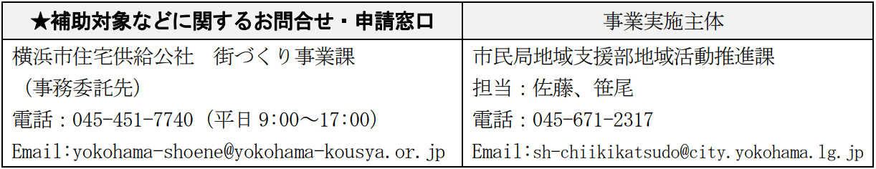

問合せ　市民局地域活動推進課　電話 ６７１－２３１７

（１２）令和７年度上半期広報紙配布謝金について

広報紙配布謝金（上半期：令和７年４月号～９月号分）をお支払いする基礎となる配布部数の確認書類を、８月上旬までに発送します。

今年度から、自治会町内会のご負担軽減のために、部数の修正がない場合には報告不要とします。

確認した配布部数にもとづき、広報紙配布謝金を１０月末日までに各自治会町内会の指定口座へお支払いする予定ですので、９・１０月中の口座情報の変更はなさらないようにお願いします。

また、年度末に希望する団体に送付していた「謝金支払金額通知」は廃止させていただきます。配布部数の確認書類に謝金の金額が明記されていますので、今後はそちらをご参照ください。なお、配布部数の変更があった場合などご事情のある場合には引き続き対応させていただきますのでご連絡いただけると幸いです。

【広報紙配布謝金額】※前年と同額です

・広報よこはま………………………１部９円

・県のたより…………………………１部８円

・ヨコハマ議会だより………………１部４円

問合せ　区政推進課広報相談係　電話　８４７－８３２２

（１３）老人福祉センター横浜市蓬莱荘の休館について（広報よこはま８月号掲載）

老人福祉センター横浜市蓬莱荘において空調設備に不具合が発生しており、安全面を考慮し、７月３日から空調設備の修繕が完了するまで、当面の間、休館としております。

ご迷惑をおかけし申し訳ございません。休館期間におきましては、横浜市内の各区にあります他の老人福祉センター等をご利用ください。

＜横浜市内の老人福祉センター一覧＞

https://www.city.yokohama.lg.jp/kenko-iryo-fukushi/fukushi-kaigo/koreisha-kaigo/kaigoyobo-kenkoudukuri-ikigai/ikigai-shakaisanka/roufuku20201119.html



問合せ　地域振興課区民活動支援係　電話　８４７－８３９４

（１４）自治会町内会宛て配送手提げ袋の変更について

これまで、区連会後に各自治会町内会宛てに資料等を入れて配送していた手提げ袋につきまして、９月から手提げ袋のデザインを変更させていただきますので、ご了承のほどよろしくお願いいたします。

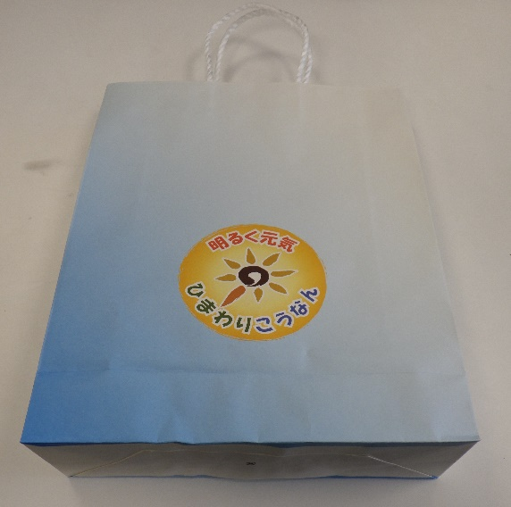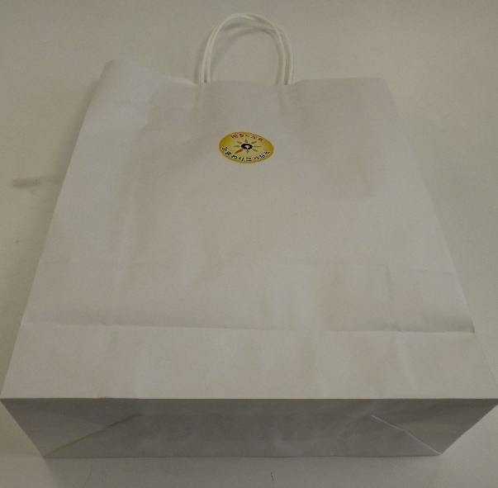

**新**

**旧**

問合せ　地域振興課地域運営推進係　　電話　８４７－８３９１

４　**各種広報紙・チラシ等の配布・回覧・掲示**

1. ポスター掲示

ア　GREEN×EXPO 2027 広報チラシの掲示について【市連】

GREEN×EXPO 2027 の開催に向けて、市民の皆様と共に機運を高めるため、新しい広報チラシを自治会町内会の掲示板に掲出していただきますようお願いします。

【広報チラシの掲示期間等】

・港南区のルールでは、１か月程度（８月末まで）の掲示となりますが、

ご協力いただける場合には、２か月程度（９月末まで）を目安に掲示をお願いします。

・掲示期間後も継続して掲示していただける場合は、御協力をお願いいたします。

・掲示板の空き状況等により、ご無理のない範囲で御協力をお願いします。

＜脱炭素・GREEN×EXPO推進局GREEN×EXPO推進課＞

（２）自治会町内会長あて送付資料

ア　令和７年秋の全国交通安全運動横浜市実施要綱

＜横浜市交通安全対策協議会＞

イ　自転車に乗るときはいのちをまもるヘルメットをかぶろう！

＜道路局道路政策推進課＞

ウ　神奈川県内の二輪車死者数は全国平均の約２倍！

＜神奈川県交通安全対策協議会・神奈川県警察＞

エ　港南区社会福祉協議会「令和６年度事業報告及び決算書・令和７年度事業計画及び予算書」の送付について

＜港南区社会福祉協議会＞

（３）全戸配布

ア　「共同募金各区だより」配布依頼について【市連】

神奈川県共同募金会横浜市支会令和７年度共同募金運動の実施に当たり、「共同募金各区だより」の全戸配布を実施します。

８月下旬に自治会町内会の広報配布担当者様へお届けします。

（配布手数料：１部につき２円）

＜港南区社会福祉協議会＞

○ 依頼事項一覧

※　　各連合町内会（ 連合 ）、単位自治会町内会（ 単会 ）に依頼中の議題を掲載

|  |  |  |  |  |
| --- | --- | --- | --- | --- |
| 区連会  説明 | 議　題 | 依頼先 | 提出期限 | 提出先 |
| 令和７年  ３月 | 2-3 地域防犯カメラ設置補助金 | 連合　単会 | 令和７年  ７月３１日（木） | 地域振興課  地域運営推進係  （847-8391） |
| 2-3 地域力アップ補助金 | 連合 | 令和７年  ９月３０日（火） | 地域振興課  地域力推進担当  （847-8383） |
| 2-3 自治会町内会館脱炭素化  推進事業補助金 | 連合　単会 | 令和７年  ９月３０日（火）  ※予算上限に  達し次第受付終了 | 横浜市住宅供給公社  （451-7740） |
| 2-3地域の防犯力向上緊急  補助金 | 連合　単会 | 令和７年  １０月３１日（金） | 防犯緊急補助金  受付センター  （550-5125） |
| 2-3地域で育て子どもたち事業  補助金 | 連合 | 事業実施の  １か月前 | 地域振興課  青少年育成担当  （847-8396） |
| 令和７年  　　５月 | 2-1一斉改選に伴う民生委員・児童委員及び主任児童委員候補者の推薦について | 連合　単会 | 令和７年  ８月２５日（月） | 福祉保健課  運営企画係  (847-8432) |
| 2-3 自治会町内会の課題解決に向けたアドバイザー派遣について | 連合 単会 | 令和７年  １２月２６日  （金） | 地域振興課  地域力推進担当  （847-8383） |
| 令和７年  ６月 | 2-1 令和７年度「学び舎ひまわり」参加者の推薦について | 連合 | 令和７年  ７月３１日(木) | 地域振興課  地域力推進担当  （847-8383） |
| 2-2赤十字運動会費募集協力事務費等の交付について | 連合 | 令和７年  ８月２９日（金） | 港南区  社会福祉協議会  （841-0256） |

|  |  |  |  |  |
| --- | --- | --- | --- | --- |
| 区連会  説明 | 議　題 | 依頼先 | 提出期限 | 提出先 |
| 令和７年  ７月 | 2-1 令和７年度港南区社会福祉協議会世帯賛助会費納入の協力について | 単会 | 令和７年  １１月３０日  (日) | 港南区  社会福祉協議会  （841-0256） |
| 2-2地域防犯合同パトロールについて（地域・警察署・区役所） | 単会 | 令和７年  ８月２９日（金） | 地域振興課  地域運営推進係  （847-8391） |

○ 主な行事日程（令和７年７月１９日～令和７年９月３０日）

|  |  |  |  |
| --- | --- | --- | --- |
| 日　時 | 事　業　名 | 会　場 | 主　催 |
| ８月２０日（水）  　１５時００分から | 区連会８月  意見交換会 | 港南区役所６階  ６０１・６０２  会議室 | 港南区連合町内会長  連絡協議会  港南区社会福祉協議会 |
| ９月１９日（金）  　１４時３０分から | 区連会９月定例会 | 港南区役所６階  ６０１・６０２  会議室 | 港南区連合町内会長  連絡協議会 |

※　地区連合町内会長が出席する主な行事を掲載しています。

※　出席依頼は、別途担当部署からいたします。

○自治会町内会への配布資料(７月下旬に自治会町内会指定場所にお届けします)

|  |  |  |  |
| --- | --- | --- | --- |
| 議　題 | 単会  会長 | 全戸  配布 | ポスター |
| 令和７年度港南区社会福祉協議会世帯賛助会費納入の協力について | 〇 |  |  |
| 地域防犯合同パトロールについて（地域・警察署・区役所） | 〇 |  |  |
| 令和７年国勢調査広報ポスターの掲示について【市連】 |  |  | 〇 |
| 港南区がけ地相談会の開催について |  |  | 〇 |
| 土砂災害防止法に基づく基礎調査結果の公表について | 〇 |  |  |
| 第５期港南ひまわりプラン 素案の意見募集について | 〇 |  |  |
| 議　題 | 単会  会長 | 全戸  配布 | ポスター |
| こなちゃん通信第６号について | 〇 |  |  |
| 山下ふ頭再開発に係る市民意見募集の実施について【市連】 | 〇 |  |  |
| 市民の防犯意識に関するアンケートについて【市連】 | 〇 |  |  |
| 「令和７年度地域の担い手創出支援事業　自治会町内会担い手発掘・仲間づくり講座」の周知及びリーフレットの配布について【市連】 | 〇 |  |  |
| 自治会町内会向け デジタルツール展示・相談会について【市連】 | 〇 |  |  |
| 自治会町内会館脱炭素化推進事業補助金の活用団体インタビュー公開について【市連】 | 〇 |  |  |
| 自治会町内会宛て配送手提げ袋の変更について | 〇 |  |  |
| GREEN×EXPO 2027 広報チラシの掲示について【市連】 |  |  | 〇 |
| 令和７年秋の全国交通安全運動横浜市実施要綱 | 〇 |  |  |
| 自転車に乗るときはいのちをまもるヘルメットをかぶろう！ | 〇 |  |  |
| 神奈川県内の二輪車死者数は全国平均の約２倍！ | 〇 |  |  |
| 港南区社会福祉協議会「令和６年度事業報告及び決算書・令和７年度事業計画及び予算書」の送付について | 〇 |  |  |
| 「共同募金各区だより」配布依頼について【市連】  ※資料は社協から別途お送りします |  | 別途郵送 |  |

**＜９月定例会の開催＞**

１　日　時　　令和７年９月１９日（金）　１４時３０分から

２　場　所　　港南区役所６階　６０１，６０２会議室

